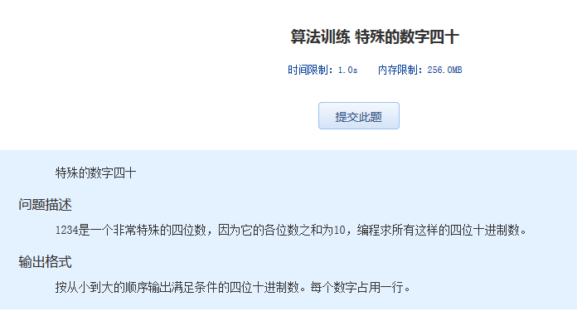  算法训练 特殊的数字四十

时间限制：1.0s   内存限制：256.0MB

　　特殊的数字四十

问题描述

　　1234是一个非常特殊的四位数，因为它的各位数之和为10，编程求所有这样的四位十进制数。

输出格式

　　按从小到大的顺序输出满足条件的四位十进制数。每个数字占用一行。